Presseinformation

Die Familie der Liebherr-Mobilbaukrane wächst

⸺
MK 120-5.1 ab sofort bestellbar
Compact size, maximum power: Wendiger Fünfachser mit 52 Meter Ausladung und 2.100 Kilogramm Traglast an der Spitze
Neues Display und optionale kleinere Hakenflasche erhältlich
Der MK 120-5.1 ist das neueste Mitglied der Liebherr-Mobilbaukrane. Der Fünfachser schließt die Lücke zwischen dem MK 88-4.1 und dem MK 140-5.1. Neben viel Kranleistung bringt er bringt ein neues Display und eine optionale kleinere Hakenflasche für Arbeiten auf engem Raum mit.
Biberach (Riß) (Deutschland), 18. September 2024 – Der MK 120-5.1 bietet mit seiner Auslegerlänge von 52 Metern und einer maximalen Traglast von 2.100 Kilogramm an der Spitze eine beeindruckende Leistung. Mit diesen Werten erweitert er das bestehende MK-Portfolio und schließt die Lücke zwischen dem MK 88-4.1 und dem MK 140-5.1. Besonders hervorzuheben ist die hohe Wendigkeit des Mobilbaukrans, die durch einen engen Wendekreis auch das Manövrieren in schmalen Straßen und Kreuzungen ermöglicht.
Die Basis für den neuen Kran ist der bewährte MK 140-5.1. Kranfahrer, die auf dieses Modell bereits geschult sind, können ohne größere Umschulung auf dem neuen Kran eingesetzt werden.
Neuer Kran, neues Display
Der MK 120-5.1 ist mit dem neuen Liebherr-TC-OS-Display ausgestattet. Mit der Bedienoberfläche TC-OS (Tower Crane Operating System) liegt der Fokus auf einer einfachen Bedienung und flexiblen Anpassung durch den Kranführer. Das 12-Zoll-Touchdisplay kann im Split- oder Vollbildmodus betrieben werden. Verschiedene Informationen lassen sich somit auf verschiedenen Displaybereichen anzeigen. Das Display soll bis Ende 2025 bei allen Mobilbaukranen das bisherige Display ersetzen.
Kleinere Hakenflasche erlaubt optimale Positionierung der Last
Der MK 120-5.1 ist optional mit einer zusätzlichen, kleineren Hakenflasche erhältlich, die besonders auf Baustellen an Bestandsgebäuden ihre Vorteile entfaltet. Ihre Stärken zeigt sie vor allem dann, wenn das Gebäude eingerüstet ist und die Last präzise zwischen dem Bauwerk und dem Gerüst bewegt werden muss. Ein Wechsel der Hakenflasche ist auf der Baustelle innerhalb weniger Minuten möglich. Die kleinere Hakenflasche kann genauso viel Traglast bewältigen wie die Große und wird demnächst für alle Liebherr-Mobilbaukrane erhältlich sein.

„Genau der richtige Kran für unsere Flotte”
Die ersten Kunden sind von dem Neuzugang der Liebherr-Mobilbaukrane überzeugt: „Der MK 120-5.1 ist genau der richtige Kran für unsere Flotte. Mit seiner Kombination aus Auslegerlänge und Traglast passt er ideal auf die Baustellen unserer Kunden“, sagt Stephan Zaugg, Geschäftsführer der Zaugg AG Rohrbach (Schweiz). „Wir freuen uns, der Erstkunde des neuen MKs zu sein. Zuverlässigkeit, Kundenservice und die Reputation der Mobilbaukrane waren die ausschlaggebenden Faktoren für den Kauf bei Liebherr.“ Auch eine belgische Firma hat bereits einen MK 120-5.1 geordert. Die Auslieferung startet im Sommer 2025.
Über die Liebherr-Sparte Turmdrehkrane
Mehr als sieben Jahrzehnte Erfahrung machen Liebherr zum anerkannten Spezialisten für Hebetechnik auf Baustellen aller Art. Das Spektrum von Liebherr Tower Cranes umfasst ein umfangreiches Programm hochwertiger Turmdrehkrane, die weltweit eingesetzt werden. Dazu zählen Schnelleinsatz-, Obendreher-, Verstellausleger- und Spezialkrane sowie Mobilbaukrane. Neben den Produkten bietet Liebherr Tower Cranes ein breites Angebot an Dienstleistungen, die das Portfolio vervollständigen: Die Tower Crane Solutions, das Tower Crane Center und den Tower Crane Customer Service.
Über die Firmengruppe Liebherr – 75 years of moving forward
Die Firmengruppe Liebherr ist ein familiengeführtes Technologieunternehmen mit breit diversifiziertem Produktprogramm. Das Unternehmen zählt zu den größten Baumaschinenherstellern der Welt. Es bietet aber auch auf vielen anderen Gebieten hochwertige, nutzenorientierte Produkte und Dienstleistungen an. Die Firmengruppe umfasst heute über 150 Gesellschaften auf allen Kontinenten. Im Jahr 2023 beschäftigte sie mehr als 50.000 Mitarbeiterinnen und Mitarbeiter und erwirtschaftete einen konsolidierten Gesamtumsatz von über 14 Milliarden Euro. Gegründet wurde Liebherr von Hans Liebherr im Jahr 1949 im süddeutschen Kirchdorf an der Iller. Seither verfolgen die Mitarbeiterinnen und Mitarbeiter das Ziel, ihre Kunden mit anspruchsvollen Lösungen zu überzeugen und zum technologischen Fortschritt beizutragen. Unter dem Motto „75 years of moving forward“ feiert die Firmengruppe im Jahr 2024 ihr 75-jähriges Bestehen.
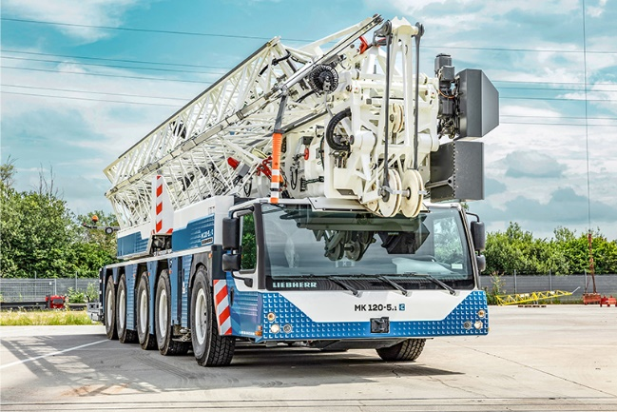
Bilder

liebherr-mk-120-5-1-01.jpg
Die Familie der Liebherr-Mobilbaukrane wächst: Der MK 120-5.1 kann an der Spitze bis zu 2.100 Kilogramm heben.

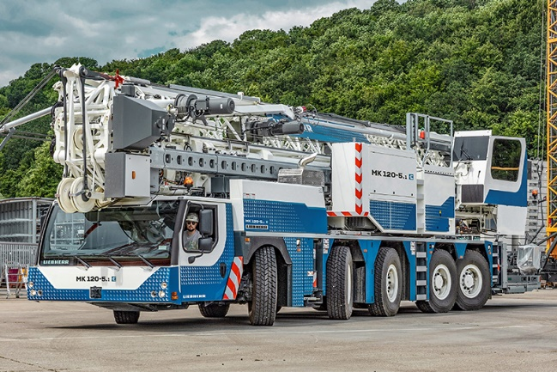

liebherr-mk-120-5-1-02.jpg
Der Fünfachser fügt sich in das bewährte Taxikrankonzept ein und kann mehrere Baustellen an einem Tag bedienen.

Kontakt
Astrid Kuzia
Communication Specialist
Telefon: +49 7351 / 41 – 4044
E-Mail: astrid.kuzia@liebherr.com
Veröffentlicht von
Liebherr-Werk Biberach GmbH
Biberach / Deutschland
www.liebherr.com

